**№3**

**Тангенциальное и нормальное ускорения. Ускорение при криволинейном движении.**

***Тангенциальное ускорение*** — компонент ускорения, направленный по касательной к траектории движения. Совпадает с направлением вектора скорости при ускоренном движении и противоположно направлено при замедленном. Характеризует изменение модуля скорости.

Тангенциальное ускорение при равномерном движении точки по окружности отсутствует ( aτ ).

Выражение для тангенциального ускорения можно найти, продифференцировав вектор скорости по времени:

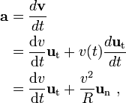

где первое слагаемое — тангенциальное ускорение, а второе — центростремительное ускорение.

**Тангенциальное (касательное) ускорение** – это составляющая вектора ускорения, направленная вдоль касательной к траектории в данной точке траектории движения. Тангенциальное ускорение характеризует изменение скорости по модулю при криволинейном движении.

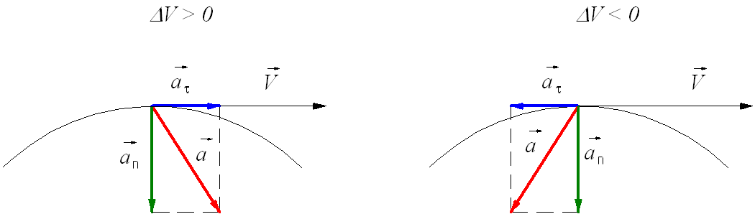  
  
**Рис. 1.. Тангенциальное ускорение.**

Направление вектора тангенциального ускорения http://av-physics.narod.ru/mechanics/img/formula-01-011.gifτ (см. рис. 1.) совпадает с направлением линейной скорости или противоположно ему. То есть вектор тангенциального ускорения лежит на одной оси с касательной окружности, которая является траекторией движения тела.

**Нормальное ускорение** – это составляющая вектора ускорения, направленная вдоль нормали к траектории движения в данной точке на траектории движения тела. То есть вектор нормального ускорения перпендикулярен линейной скорости движения (см. рис. 1.). Нормальное ускорение характеризует изменение скорости по направлению и обозначается буквой http://av-physics.narod.ru/mechanics/img/formula-01-011.gifn. Вектор нормального ускорения направлен по радиусу кривизны траектории. http://av-physics.narod.ru/mechanics/img/formula-01-011.gifn=V^2/r

Криволинейное движение – это всегда ускоренное движение. То есть **ускорение при криволинейном движении** присутствует всегда, даже если модуль скорости не изменяется, а изменяется только направление скорости.   
**Тангенциальная составляющая ускорения:** 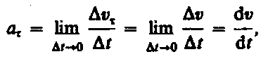т. е. равна первой производной по времени от модуля скорости, определяя тем самым быстроту изменения скорости по модулю.  
Нормальная составляющая ускорения: 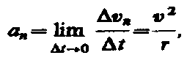 направлена по нормали к траектории к центру ее кривизны (поэтому ее называют также **центростремительным ускорением**).  
**Полное ускорение** тела - геометрическая сумма тангенциальной и нормальной составляющих: 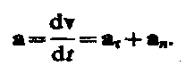.Итак, *тангенциальная* составляющая ускорения характеризует *быстроту изменения скорости по модулю* (направлена по касательной к траектории), а *нормальная* состав­ляющая ускорения — *быстроту изменения скорости по направлению* (направлена к цен­тру кривизны траектории)